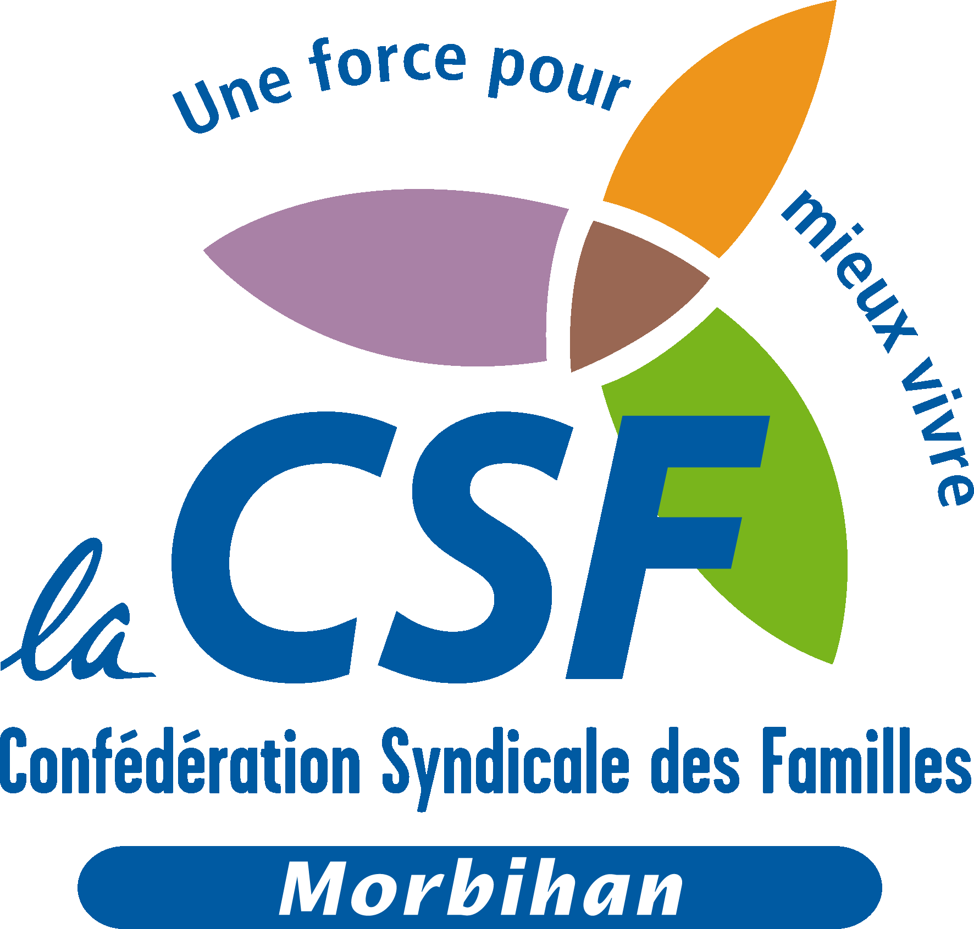

CSF. Une permanence pour les locataires dont le logement est indécent tous les 3ème lundi du mois au centre d’accès au Droit de 13h30 à 16h00

La CSF est une association de défense des consommateurs et des locataires, bien connue sur le Pays de Pontivy et créée en 1969.

A partir du lundi 17 mars 2014, la CSF tiendra une permanence spécifique au logement indécent au Centre d’accès au droit – 2 place Bisson.

Pour plus de renseignements, vous pouvez joindre la permanente au
06 50 95 21 81

La CSF
Maison des associations – 12 rue Colbert – Porte B – 56100 LORIENT

